CROISSANTIT
Lehtevästä taikinasta valmistettu on ylivoimainen aamiaisherkku. Croissantit kannattaa leipoa kylmässä keittiössä pää kylmänä. Ne ovat hyviä sellaisenaan, hillon tai hunajan kanssa tai kinkulla ja hiukan sulaneella juustolla täytettyinä. Leipominen vaatii hieman aikaa ja vaivaa, mutta se on sen arvoista – varsinkin silloin, jos kaupasta ostetut croissantit ovat kiellettyjä herkkuja.
GLUTEENITON

VALMISTELUAIKA: 25 minuuttia + nostatus
KYPSENNYSAIKA: 15 minuuttia
ANNOKSESTA TULEE: 6 kappaletta
3 ¼ dl (225 g) | Gluteenittomia valkoisia jauhoja sekä ylimääräistä jauhottamiseen
½ tl | Suolaa
2 tl | Sokeria
2 tl | Ksantaanikumia
1 rkl | Kuivahiivaa
55 g | Kylmää voita 1 cm:n kuutioina
1 ½ dl | Maitoa
1 | Muna
Kasviöljyä | Voiteluun
PINNALLE
1 | Muna vatkattuna
1 tl | tomusokeria
VIHJE: Nämä croissantit eivät ole yhtä pulleita kuin vehnää sisältävät (katso pähkinätön ohje), mutta ne ovat kuohkeita ja voisia ja maistuva aamiaisherkku.
- Siivilöi jauhot yleiskoneeseen ja lisää suola, sokeri ja ksantaanikumi. Lisää myös hiiva ja kuutioitu voi.
- Lämmitä maito pikaisesti haaleaksi ja vatkaa joukkoon muna. Lisää munamaito muiden ainesten joukkoon ja käytä konetta minuutti, niin että aineksista muodostuu pehmeä taikinapallo.
- Nostele taikina kevyesti jauhotetulle alustalle ja kauli se suorakulmioksi. https://fi.wikipedia.org/wiki/Suorakulmio Taita taikinalevyn ylin kolmannes alaspäin ja alin ylöspäin, käännä taikinaa 90° astetta ja kauli ja käännä uudelleen. Käännä taas 90° astetta ja kauli ja käännä vielä kerran.
- Hiero kaulimeen jauhoja ja kauli taikinasta pitkulainen, noin ½ cm:n paksuinen levy, joka on kolme kertaa pituutensa levyinen. Siisti reunat ja leikkaa levy kolmeen yhtä suureen osaan.
- Leikkaa kukin neliö vinottain halki kahdeksi kolmioksi. Voitele uunipelti.
- Vatkaa muna ja tomusokeri keskenään ja voitele kolmiot seoksella. Kääri kolmiot rullalle pitkästä sivusta alkaen. Taivuta rullia hieman, niin että ne ovat kuunsirppien muotoisia, ja nosta ne pellille. Peitä croissantit öljytyllä muovikelmulla kevyesti, ja anna nousta lämpimässä paikassa hyvin, noin 45 minuuttia.
- Kuumenna uuni sillä aikaa +200°C-asteiseksi. Voitele croissantit jäljellä olevalla muna-tomusokeriseoksella ja paista ne kuohkeiksi ja kullanruskeiksi eli noin 15 minuuttia.
- Croissantit ovat parhaimmillaan lämpiminä. Voit myös siirtää ne ritilän päälle jäähtymään ja pakata jäähtyneenä varastoon.
PÄHKINÄTÖN

VALMISTELUAIKA: 30 minuuttia + viilennys ja nostatus
KYPSENNYSAIKA: 15 minuuttia
ANNOKSESTA TULEE: 8 kappaletta
https://anna.fi/ruoka/leivonta/tee-croissantit-kotona-nailla-kuvallisilla-ohjeilla-onnistut
3 ½ dl (225 g) | Vehnäjauhoja sekä ylimääräistä jauhottamiseen
¾ tl | Suolaa
2 tl | Sokeria
2 tl | Kuivahiivaa
85 g | Kylmää voita
1 dl | Maitoa
1 muna | Vatkattuna
pähkinätöntä | Öljyä voiteluun
PINNALLE
1 | Muna
1 tl | Tomusokeria
- Siivilöi jauhot yleiskoneeseen ja lisää suola, sokeri ja hiiva.
- Sulata 15 g voita kattilassa. Nosta kattila levyltä ja lisää maito. Seoksen tulisi olla lämmintä, ei kuumaa. Vatkaa joukkoon muna. Lisää seos jauhoihin ja käytä yleiskonetta, kunnes aineksista muodostuu kimmoisa taikina. Alusta taikina käyttämällä konetta vielä minuutin ajan.
- Siirrä taikina jauhotetulle alustalle ja vaivaa sitä kevyesti, kunnes se on sileää. Levitä hieman jauhoja kaulimeen ja kauli taikina noin 1 cm:n paksuiseksi suorakaiteeksi.
- Levitä 1/3 jäljellä olevasta voista kahdelle kolmasosalle taikinalevystä levyn alaosasta alkaen. Käännä yläreuna keskelle ja alareuna sen yli. Paina reunat yhteen kaulimella. Käännä taikinaa 90°, kauli, levitä voita ja taita uudelleen. Toista lopulla voilla.
- Kääri taikina muovikelmuun ja nosta kylmään vähintään 30 minuuttia.
- Ota taikina kelmusta ja kauli se jauhotetulla alustalla uudelleen suorakaiteeksi, mutta älä lisää enää voita. Taita reunat kuten äsken, käännä, kauli ja taita uudelleen.
- Jauhota kaulin ja kauli taikinasta noin ½ cm:n paksuinen iso neliö. Siisti reunat ja leikkaa neliö neljään yhtä suureen osaan.
- Leikkaa kukin neliö vinottain halki kahdeksi kolmioksi. Voitele uunipelti pähkinättömällä öljyllä.
- Vatkaa muna ja tomusokeri keskenään ja voitele kolmiot seoksella. Kääri kolmiot rullalle pitkästä sivusta alkaen. Taivuta rullia hieman, niin että ne ovat kuunsirpin muotoisia, ja nosta ne pellille. Voitele croissantit lopulla muna-tomusokeriseoksella, peitä öljytyllä muovikelmulla kevyesti ja anna kohota lämpimässä paikassa kaksinkertaisiksi eli noin 40 minuuttia.
- Kuumenna sillä aikaa uuni +220°C-asteeseen. Paista croissantteja noin 15 minuuttia, niin että ne ovat lehteviä ja kullanruskeita.
- Croissantit ovat parhaimmillaan lämpiminä. Voit myös siirtää ne ritilän päälle jäähtymään ja pakata jäähtyneenä varastoon.

MAIDOTON myös pähkinätön

VALMISTA CROISSANTIT PÄHKINÄTTÖMÄN OHJEEN MUKAAN, mutta käytä voin tilalla laardia tai kovaa valkoista kasvirasvaa sekä maidon tilalla soija-, riisi- tai kauramaito tai vettä
KANANMUNATON myös pähkinätön

VALMISTA CROISSANTIT PÄHKINÄTTÖMÄN OHJEEN MUKAAN, mutta jätä muna pois. Lisää tarvittaessa ylimääräiset 2-3 rkl maitoa. Levitä pinnalle seosta, jossa on 3 rkl kevytkermaa (tai soijakermaa) ja 1 tl tomusokeria.
VIHJE Kaikki neljä versiota sopivat hyvin uudelleen lämmitettäviksi ja kestävät pakastamista.

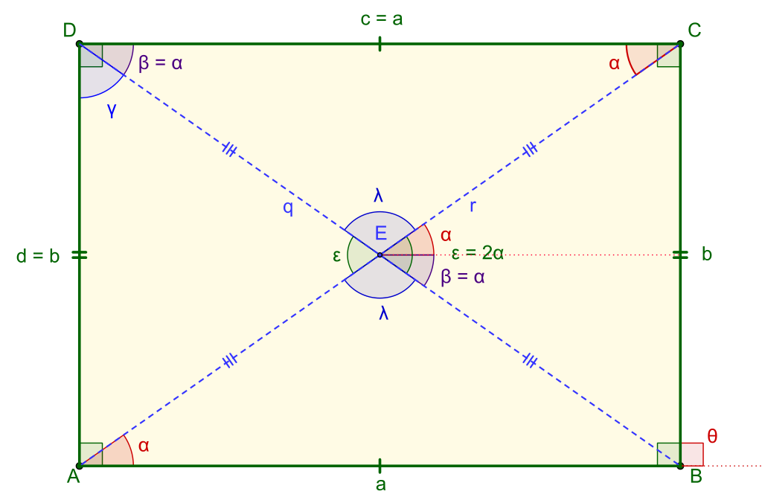
Figure 1 suorakulmio
Figure 2 kuunsirppi

